**ВОГНІ БЕНІЛЮКСУ (шкільні канікули)**

**26.10.2024**

##### 1 день

###### Дорогою королів

**Програма з перетином кордону на автобусі:**   
Зустріч туристів у Львові представником компанії САКУМС біля автобуса (автобус чекатиме на парковці біля залізничного вокзалу, якщо стояти спиною до вокзалу, парковка буде справа, де сквер).   
Орієнтовний час збору туристів - 05:30. Виїзд на кордон - 06:00.   
*Якщо ви добираєтеся до Львова самостійно, необхідно уточнити у менеджера точний час відправлення автобуса.   
Перетин українсько-польського кордону.

**АБО**

**Програма з перетином кордону на поїзді:**   
04:25 - прибуття в Пшемисль на потязі Інтерсіті 705 (Київ-Пшемисль).   
Зустріч туристів представником компанії САКУМС біля автобуса (автобус чекатиме на парковці біля залізничного вокзалу).   
05:00 - відправлення автобуса.  
Переїзд по території Польщі.   
Бажаючих запрошуємо на оглядову пішохідну екскурсію **"Краків - місто королів"** (15 євро, або трансфер 5 євро). В Кракові кожен житель знає красиві легенди про засновника міста князя Крака та легенду про страшного дракона Смока. Познайомтесь і Ви ближче з історією магічного міста, занурившись в лабіринти вимощених бруківкою вулиць, де, здається, ще зовсім недавно проїжджали королі зі своєю свитою, оглядаючи свої величні володіння. Основні пам’ятки архітектури: **Вавель**, де формувалась історія Польщі, **Маріацький костел** з двома різними баштами, **Барбакан**, який служив в’їздом в місто, та**Сукенніце**, де торгували заморські купці, вони застигли у часі, аби розказати свої історії.

**Обід/вечеря*.**Переїзд в транзитний готель. Поселення. **Ночівля.**

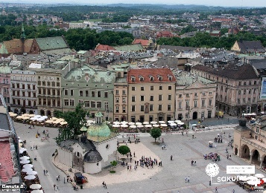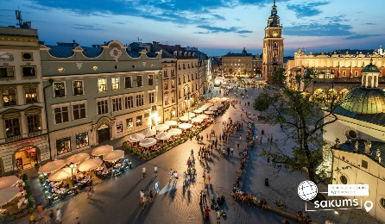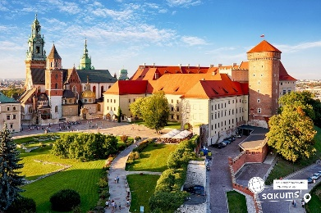

##### 2 день

###### Могутній Берлін

**Сніданок.**Виселення з готелю.   
Переїзд у Берлін.   
Рекомендуємо відвідати екскурсію **"Імперська велич Берліну"**. УВАГА! У зв'язку з ОБМЕЖЕННЯМ РУХУ ТУРИСТИЧНИХ АВТОБУСІВ В ЦЕНТРІ БЕРЛІНА ПРОВОДИТЬСЯ ПІШОХІДНА ЕКСКУРСІЯ!!! Берлін проявляє себе у всіх сферах, він дбайливо зберігає подарунки століть і з надзвичайним смаком вписує їх в сьогоднішній день. Запрошуємо Вас перегорнути сторінку історії і побачити Берлін таким, який він є зараз: могутній Рейхстаг, Музейний острів, фонтан Нептун та Берлінський палац, і візитна картка Берліну - Бранденбурзькі ворота. Крім того, на вас очікує головна вулиця - Бульвар Унтер ден Лінден, а також Жандарменмаркт - найкрасивіший архітектурний ансамбль Берліну.   
Вільний час.   
**Обід/вечеря*.**Переїзд в транзитний готель. Поселення. **Ночівля.**

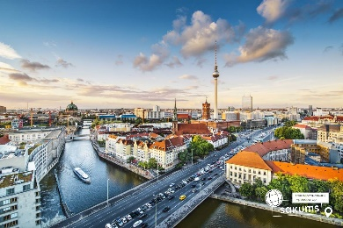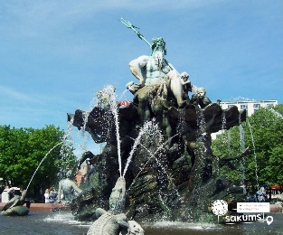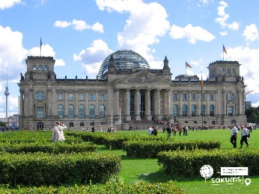

##### 3 день

###### Знайомство з Голландією

Сніданок. Виселення з готелю.   
По дорозі в Амстердам запрошуємо усіх відвідати екскурсію **"Серце Голландії"** (35 євро для дорослих/ 30 євро для дітей). Місцеві жителі говорять: "Хто не бачив провінції - той не бачив Голландії"! Ви потрапите в музей під відкритим небом - Заансе Сханс. П'ять старовинних млинів прикрашають берег річки Заан. Млини в Нідерландах - це життя! Ви дізнаєтесь, як в Нідерландах роблять твердий голландський сир. Звісно, його можна буде скуштувати! Адже в місцевій сироварні виробляють більше 30 видів сирів, серед яких найбільш улюблений голландцями - Гауда. Тут можна також його придбати. В іншому павільйоні майстри покажуть, як виробляли колись дерев'яні черевички - кломпи, в яких голландці ходять дотепер!   
Продовжимо знайомство з Голландією.   
Переїзд в **Волендам** - рибацьке містечко на березі моря, де розмістилися дерев'яні будинки в оточенні човнів, яхт та катерів. В цьому затишному місці хочеться оселитися. Місцеві мешканці живуть й досі в відомих дерев'яних будиночках, які коштують дуже дорого. А в вихідні та святкові дні вони одягають національні костюми. Тут у вас буде можливість насолодитися неймовірними морськими пейзажами та спробувати бутерброд з найсвіжішим малосолоним оселедцем і копченим вугром!

Переїзд в Амстердам.   
Для всіх бажаючих пропонуємо оглядову екскурсію **"Амстердам - місто свободи"** (20 євро). Щоб закохатись в Амстердам, треба відчути биття його серця та відчути його душу. Під час екскурсії для вас відкриються всі таємниці міста, вас зачарує площа Дам із Королівським Палацом, ви зазирнете в дворик Історичного музею, побачите Бегинаж (дивовижний оазис тиші і спокою в центрі вируючого міста), послухаєте передзвін Південної церкви, побачите витончену Монетну вежу. Недарма Амстердам називають "Венецією Півночі", адже каналів і різноманітних мостів в місті значно більше, ніж в Венеції. А головною водною магістраллю є канал Зингель, де ви помилуєтеся величезним пливучим квітковим ринком.

Вільний час в Амстердамі.   
Рекомендуємо відвідати**прогулянку по каналах Амстердаму на кораблику** (20 євро). Під час прогулянки ви побачите будиночки, що "танцюють", пропливете по найколоритніших каналах Амстердама. Уздовж каналів химерно розташувалися старовинні будівлі з фронтонами всіляких форм, будинки багатих купців XVII століття, старовинні адміністративні будівлі, шикарні особняки з гербами їх колишніх власників і алмазна фабрика спадкоємиця ювелірних традицій. Вам розкажуть, як розвивалося і розросталося місто упродовж віків.   
**Обід/вечеря*.**Поселення в готель. **Ночівля.**

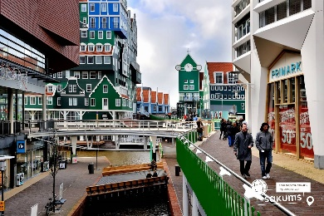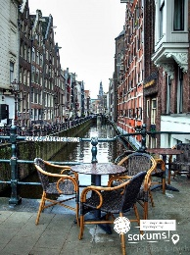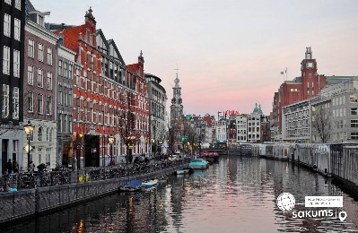

##### 4 день

###### Королівство тюльпанів Кекенгоф

Сніданок. Виселення з готелю.   
Продовжуємо знайомство з Нідерландами. Пропонуємо вам сьогодні:  
**- Екскурсію в королівство тюльпанів Кекенгоф.** *Працює в період з 21.03 по 12.05 (20 євро + вх. квиток 22 євро для дорослих/12 євро для дітей до 16 років). Кекенгоф - це Королівський парк квіткової розкоші, який відомий на весь світ 32 гектарами краси, які щороку дизайнери парку барвисто оформляють під обрану тему. Щорічно навесні в парку можна спостерігати за квітучими нарцисами, тюльпанами, гіацинтами, фрезіями, які переплітаються в композиції та скульптури серед старих розлогих лип. Крім квітів є багатовікові дерева і ставки, фонтани і водоспади, криті павільйони, в яких можна злитися з природою або відчути себе в Середньовіччі. Навряд чи можна словами передати всю красу, яка відкривається для ваших очей. Недарма Кекенгоф входить в 10-ку найкрасивіших місць Європи.  
**- Екскурсію "Красоти Голландії - Делфт і Гаага"**(45 євро для дорослих/40 євро для дітей). Невелике і затишне місто принців Делфт - відкриє вам величні будівлі і храми уздовж каналів і, звичайно ж, резиденцію герцогів Оранських. Ринкова площа міста - найкрасивіша в країні. Відвідавши середньовічний Делфт, ви поринете в атмосферу XV-XVI століть. А також вас чекає Гаага. Сьогодні Гаага - це місто зі старовинною архітектурою і особливим шармом мощених вуличок, типово голландських, тісно притиснутих один до одного будинків, з тихим розміреним способом життя. З іншого боку - це діловий і політичний центр країни. Тут знаходиться резиденція королівської сім’ї і уряду Нідерландів.  
У час коли парк Кекенгоф не працює, рекомендуємо відвідати:  
**- Екскурсію в парк мініатюр "Мадюродам"**(20 євро + вх. квиток 25 євро/особу), *при купівлі екскурсії «Красоти Голландії», вартість парку Мадюродам (10 євро + вх. квиток).* Мадюродам – це унікальний парк, що є найбільшим у світі мініатюрним містечком. Парк мініатюр «Мадюродам» є точною моделлю голландського міста, де все пропорційно зменшено в 25 разів. Складається парк із типових будівель та споруд, висота яких навряд чи досягає коліна; тісних вуличок, а також елементів, що асоціюються з відомими пам'ятками Нідерландів: порти, дамби та канали, млини та клумби тюльпанів, оригінали яких розташовані у різних частинах держави.  
- **Музей Корпус - єдиний у світі музей людського тіла**(20 євро + вх. квиток 23 євро/особу), *при купівлі екскурсії "Красоти Голландії Делфт і Гаага", вартість факультативної екскурсії в музей Корпус (10 євро + вх. квиток).* В першу чергу вас вразить будівля музею, яка побудована у вигляді людини, що сидить, висотою 35 метрів. А вже всередині ви знайдете відповіді на багато питань щодо людського тіла. Як скорочуються наші м'язи? Що відбувається, коли ми чхаємо? В музеї ви зрозумієте, як саме працюють наші органи, а також як вони пов'язані один з одним. Використовуючи найсучасніші технології, такі як 5d ефекти, велетенські точні копії і звуки, Corpus створює ілюзію подорожі по реальному тілу. Ви навіть можете почути биття людського серця!  
**Обід/вечеря*.** Переїзд в транзитний готель. Поселення. **Ночівля.**

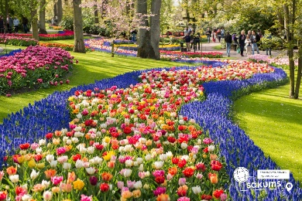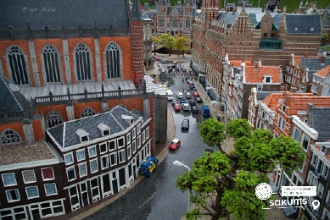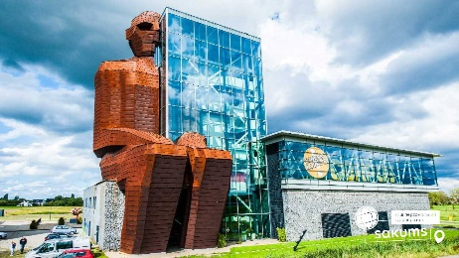

##### 5 день

###### Шоколадна столиця

**Сніданок.**Виселення з готелю.   
Переїзд в Брюссель.   
Пропонуємо вам оглядову екскурсію **"Брюссель - шоколадна столиця"**. "Брюссель дав мені натхнення, а його ратуша - це коштовність, накинута на плечі цього справжнього дива" - саме так з бельгійської еміграції про Брюссель написав Віктор Гюго до своєї дружини. Під час пішохідної екскурсії оглянете центральну площу міста - Гранд-Плас, яка відноситься до найпрекрасніших площ світу, побачите Королівський палац, Королівський пасаж Св. Хуберта, знамениті будівлі середньовічних купецьких гільдій, пам'ятник "Маннекен Піс", дізнаєтеся, чому дорога до Палацу Правосуддя - найбільша будівля, побудована в XIX столітті, - навіває на жителів Брюсселя відчуття легкої тривоги. Ви дізнаєтесь, як змінювався Брюссель протягом століть і помилуєтесь Брюсселем з різних ракурсів! Не забудьте спробувати бельгійський шоколад і випити місцевого пива...   
Вільний час.

А далі пропонуємо відвідати казкову країну та побувати на екскурсії **"Велике герцогство Люксембург"** (25 євро для дорослих/20 євро для дітей). Люксембург - це єдине в світі герцогство з одним з найвищих в світі рівнем доходу і безліччю цікавих пам'яток. А в 1995 році саме Люксембург оголосили культурною столицею Європи. Ця країна здивує не тільки своїми історичними та архітектурними пам'ятками, а й мальовничою природою. Люксембург - відмінний вибір для тих, хто любить насолоджуватися навколишньою красою. Особливо вражаючими є знамениті виноградні угіддя Люксембургу, з яких щорічно роблять знамениті сорти вин і шампанського, які за своєю якістю не поступаються іспанським та чилійським.   
**Обід/вечеря*.**

Переїзд в транзитний готель. Поселення. **Ночівля.**

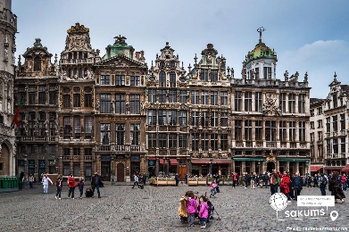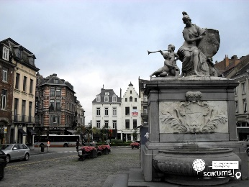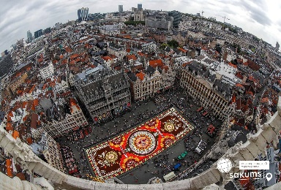

##### 6 день

###### Столиця Саксонії

Сніданок. Виселення з готелю.   
Переїзд в Дрезден.   
Запрошуємо відвідати:  
**- Оглядову екскурсію «Дрезден - столиця Саксонії»** (20 євро для дорослих/ 15 євро для дітей). Стара саксонська столиця була знаменитою на всю Європу своєю чудовою архітектурою і художніми скарбами. Під час екскурсії ви зрозумієте справжню душу старого Дрездена, дізнаєтесь що приховується за розкішними фасадами Цвінгера, прогуляєтесь на відомому «балконі Європи» - терасі Брюля, насолодитеся звідти видом на Ельбу, побачите чи змінилася церква Фрауенкірхе з часів Другої світової війни, побачите всю історію королівської династії на старовинному фарфоровому панно. Старе місто розкаже вам безліч таємниць і відкриє справжню колишню велич Саксонського міста.

**- Екскурсію «Дрезденська галерея - головне надбання міста»** (15 євро + вхідний квиток 14 євро для дорослих, для дітей до 17 років безкоштовно). Тут зібрані шедеври епохи Відродження: Тиціана, Боттічеллі, Рафаеля, Веронезе, Корреджо, а також можна побачити твори Рубенса, Ван Дейка, Йорданса. Тут представлені роботи німецьких, іспанських і французьких старовинних художників, серед них - Дюрер, Веласкес, Гольбейн, Мурільо, Лоррен та інші. Один з найстаріших європейських музеїв приверне увагу справжніх цінителів мистецтва, адже саме тут можна знайти такі шедеври, як «Сикстинська Мадонна» Рафаеля, «Шоколадниця» Ліотара, «Спляча Венера» і багато інших. Також виставлені роботи представників фламандського бароко, «дунайської школи», нідерландського відродження, французької та іспанської шкіл XVII століття, англійської школи XVIII століття і голландського живопису.

**- Екскурсію в музей Зелене Склепіння** (15 євро + вхідний квиток 14 євро для дорослих, для дітей до 17 років безкоштовно). Для всіх цінителів коштовностей рекомендуємо неодмінно відвідати музей «Зелене Склепіння». Тут знаходиться найбагатша скарбниця Європи, яка належала у свій час королівській князівській династії Веттинів. Під час прогулянки по музею ми оглянемо унікальні вироби з дорогоцінних і напівкоштовних металів, шедеври, виконані з гірського кришталю, прикраси і предмети інтер'єру, що містять дорогоцінні камені. В ході екскурсії Ви познайомитеся з одним з яскравих експонатів музею - з кавовим сервізом, виконаним з золота, перлів, сапфірів, рубінів, смарагдів і звичайно ж алмазів. Але, мабуть, найголовніший шедевр, заради якого тисячі туристів приїжджають на екскурсію в «Зелене Склепіння» - це рідкісний, яблучного кольору діамант вагою в 41 карат, що послужив прикрасою брошки, що належала Августу III. Дрезденський діамант заворожує своєю красою, а також є єдиним у всьому світі великим зразком даного виду діамантів!

**Обід/вечеря*.**   
Вільний час.   
Переїзд в транзитний готель. Поселення. **Ночівля.**

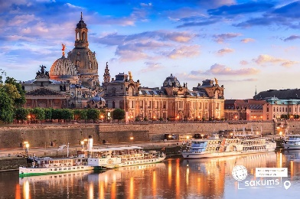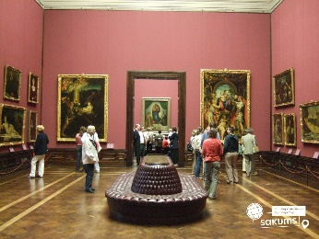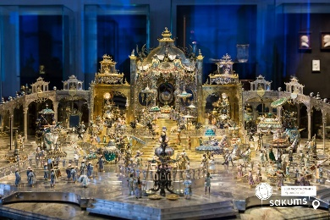

##### 7 день

###### Повернення додому

Сніданок. Виселення з готелю.    
Переїзд по території Польщі.

**Програма з перетином кордону на поїзді:**Прибуття на жд вокзал в Пшемисль після 21:30. Відправлення потягу Інтерсіті 716 о 23:26. Перетин кордону. Прибуття в Київ 09:58 (наступного дня).

**АБО**

**Програма з перетином кордону на автобусі:**   
Переїзд в Україну. Проходження кордону. Прибуття у Львів на залізничний вокзал після 23:30 (залежить від кордону). Посадка в потяг.

##### **Вартість при бронюванні за 6 тижнів до початку туру - 485 EUR**

##### **Базова вартість - 500 EUR**

##### **Вартість туру для закритих організованих груп 45+5 – 450 євро**

###### Входить у вартість

* Проїзд автобусом по маршруту;
* Медичне страхування для осіб 7-59 років;
* Проживання в готелях рівнем 3*;
* Харчування - сніданки за програмою;
* Оглядові екскурсії: Берлін, Брюссель;
* Супровід керівником групи.

###### Не входить у вартість

* Курортний збір (оплачується при бронюванні туру) - 16 євро з особи;
* Медичне страхування для осіб 0-6 та 60-80 років (*уточнюйте у менеджера);
* Додаткових 6 обідо/вечерь - 120 євро (без напоїв). Замовлення та оплата до початку туру;
* Навушники під час екскурсій – 2 євро з особи за екскурсію;
* Факультативні програми і вхідні квитки;
* Проїзд на громадському транспорті;
* Особисті витрати;
* Туристам із Києва Туроператор «САКУМС» може надати послуги щодо придбання залізничних квитків Київ-Львів-Київ - 1900 грн (купе). Квитки можна купити самостійно, обов'язково завчасно уточніть у менеджера номер поїзда. Увага! Вартість квитків може бути змінена Туроператором після придбання, внаслідок підняття тарифів, чи підтвердження УЗ дорожчого поїзда.